––––––––––––––––––––––––––––––––––––
DOCUMENTATION
––––––––––––––––––––––––––––––––––––
Título: PetShop API – Arquitectura y decisiones técnicas
Diagrama de Base de Datos
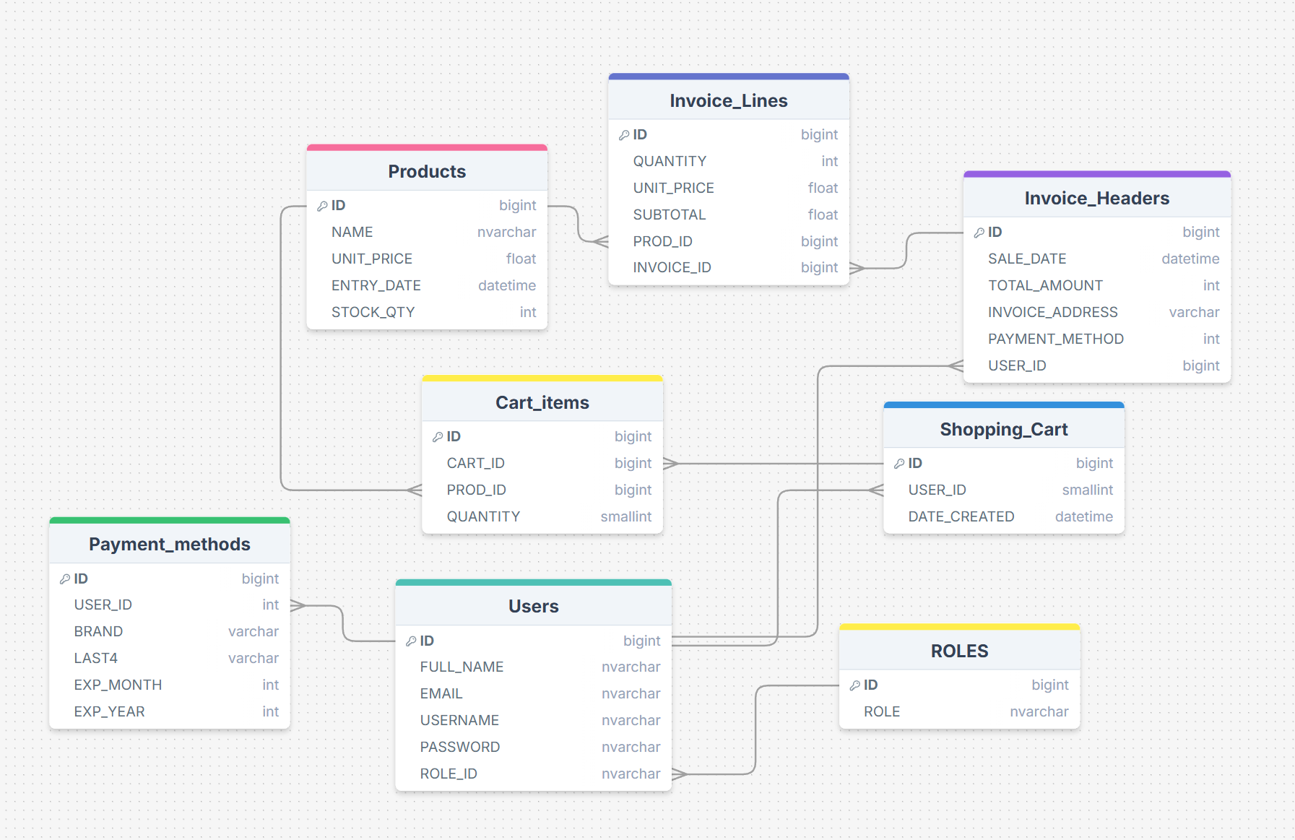
El esquema en código define: roles, users, products, shopping_cart, cart_items, invoice_headers, invoice_lines, payment_methods; con llaves foráneas y cascada en cart_items → shopping_cart (ON DELETE CASCADE).
Decisiones técnicas (resumen)
- SQLAlchemy Core + patrón de repositorios
Elegimos Core para tener consultas explícitas y fáciles de testear. Cada repositorio usa el engine compartido desde el contenedor IoC.
- Autenticación con JWT
Se usa un gestor sencillo con claves pública/privada y algoritmo RS256; encode/decode centralizados. Esto permite proteger endpoints y validar roles (admin=1, user=2).
- Cache en endpoints de lectura
Se agregó caché para endpoints de lectura frecuentes (por ejemplo listados paginados como productos y facturas) para reducir consultas a la base y mejorar latencia. La implementación usa Redis a través de un CacheManager con operaciones básicas (set/get/exists/delete y borrado por patrón). No se configuró TTL; se invalida manualmente por patrón después de operaciones de escritura.
- Integridad referencial y borrado en cascada
Para simplificar limpieza del carrito, cart_items tiene ON DELETE CASCADE con shopping_cart. Recomendado lo mismo para invoice_lines → invoice_headers.
- Manejo de errores y respuestas
Endpoints devuelven JSON consistente: 200 en éxito, 400 en validaciones, 401/403 en auth, 500 en errores inesperados. El endpoint de facturas devuelve lista vacía cuando no hay resultados para evitar None. (Implementado en main.py; probado con pytest.)
- Pruebas unitarias y de API
Se cubren casos de éxito y error en auth, productos, métodos de pago, carrito, checkout y facturas. También se prueban rutas de negocio en sales_logic (producto inexistente, stock insuficiente, método de pago inválido). Las pruebas de API usan fakes/mocks vía IoC para ser rápidas y aisladas.

